第 46卷 第 1期 2024年 1月

2024，46（ 1）：114-129

Resources Science
Vol.46，No.1 Jan.，2024

引用格式：左芝鲤, 成金华, 詹成, 等. 全球锂产业链贸易格局演化及脆弱性分析[J]. 资源科学, 2024, 46( 1): 114- 129. [Zuo Z L, Cheng J H, Zhan C, et al. Evolution and vulnerability analysis of the global trade pattern in the lithium industry chain[J]. Resources Science, 2024, 46( 1): 114- 129.]

全球锂产业链贸易格局演化及脆弱性分析
左芝鲤 1，成金华 2，詹 成 2，郭海湘 2
（ 1. 成都理工大学管理科学学院，成都 610059；2. 中国地质大学（武汉）经济管理学院，武汉 430074）

摘 要：【目的】本文旨在模拟贸易中断风险发生时锂产业链贸易网络的脆弱性，以有效识别关键节点和网络的 潜在风险，为优化贸易格局和规避风险提供决策支持。【方法】基于贸易流向分析锂产业链 2000—2021年的贸易格 局演化情况，采用蓄意攻击法模拟 2021年 PageRank中心度前 10%的节点发生贸易中断后锂产业链贸易网络脆弱 性动态变化。【结果】研究显示：①锂产业链全球贸易格局正面临深刻的重组与变革，中国在全球贸易网络中的地位 凸显；②样本期内锂产业链上游网络抗毁性有所提升，中游和下游网络抵御风险能力相对稳定；③锂产业链脆弱性 排名为下游<中游<上游，当全球前 10%的关键节点贸易中断后，上游、中游和下游贸易网络的整体性能分别平均下 降 60%、35%和 23.5%。【结论】为维护中国与世界的锂产业安全与稳定，应进一步建立和完善锂产业链安全风险预 警与应急保障机制；建立锂产业链各利益主体之间的合作共赢机制，增强产业链与供应链、价值链之间的正向响应 能力；提高锂资源国内自主供给保障能力和全球配置能力。
关键词：锂产业链；演化格局；脆弱性；核密度估计； 贸易中断；PageRank中心度

1 引言
近年来，资源供应端的突发变故加剧了断供风 险，对中国的资源安全和产业发展造成了极大影 响 。 比如，2019 年印尼施行镍原矿石出口禁令，中 国镍矿石进口受到严重影响导致镍铁产量出现明 显下滑[1]，2020 年南非的边境封锁措施导致全球铬 矿 、钴矿市场面临供应中断风险 。全球资源政治 化、价格金融化、政策调整逐利化等问题突出，并叠 加突发公共卫生事件、主要资源生产国政治变化等 不确定性因素影响，产业链变得更为脆弱[2] 。当前 国际格局和国际体系正在发生深刻调整，维护产业 链安全是实现中国经济高质量发展的重要前提，也 是国家总体安全观的重要一环 [3] 。锂资源被称为 21 世纪“绿色高能金属 ”和“ 白色石油”，未来一段时 间内，世界锂资源消耗将持续增长，“资源决定胜 局 ”已成行业共识 。随着欧盟禁售燃油车计划的落

地，各国纷纷布局新能源汽车产业，锂资源已成为 各国竞相角逐的重要资源之一 。但受资源禀赋、开 采条件和提炼技术等影响，中国锂资源的对外依存 度一直较高 。外部发展环境不确定性日渐增强，使 得锂资源产业链供应链面临较大的“断链 ”风险 。 因此，在内部经济转型和外部发展环境不确定性增 强的双重约束下，厘清锂产业链脆弱性，对优化产 业链布局，保障资源安全，实现高质量发展战略目 标至关重要[4]。
2 文献综述
现有的锂产业链相关研究主要追踪了产品材 料转化和贸易的连续过程[5]，其中，主要聚焦于电池 制造对产业链上游关键原材料供需动态的影响 。
研究通常采用物质流分析[6,7]、贸易结构分析[8]、供应 风险评价[9]、全生命周期评价[10]和供需格局分析[11, 12]。
锂产业链研究强调了与全球能源转型的总物质需

收稿日期：2023-04-20；修订日期：2023-08-07
基金项目：国家自然科学基金重大项目（71991482）；国家社会科学基金重点项目（23AZD072）；国家自然科学基金面上项目（72074198）；四川 省自然科学基金青年项目（24NSFSC4417）。
作者简介：左芝鲤，女，湖南湘乡人，博士，研究员，主要研究方向为战略性关键矿产安全 。E-mail: zuozhili@cdut.edu.cn
通讯作者：成金华，男，湖北黄冈人，博士，教授，主要研究方向为资源环境经济学、战略性关键矿产安全 。E-mail: chengjinhua100@ 126.com
http://www.resci.cn

2024年 1月

左芝鲤等：全球锂产业链贸易格局演化及脆弱性分析 115

求相关的直接、间接和隐藏的物质流[13]，以及可再生 能源发电、电网和电池存储之间的动态相互作用[14]。 在锂产业链上游相关的研究中，越来越多的研究关 注资源生产的可持续性、公平性和可靠性[15]，同时， 部分学者关注了资源开采对环境的影响，如 Vande- paer 等[16]、Han 等[17]、Wang 等[18] 和 Winslow 等[19] 运用 生命周期评估框架来量化产品或系统在其整个生 命周期中可能产生的各种环境影响 。在锂产业链 下游相关的研究中，研究重点是电池应用造成的供 需失衡，包括减少需求策略[20]和减少原材料依赖的循 环利用策略方面的工作[21] 。此外，还有部分研究专注 于电池循环利用，如 Mrozik等[22]、姚海琳等[23]深入探 讨了锂离子电池回收机制。
脆弱性是系统的隐性属性，由 Timmermann[24]于 1981 年率先提出并用于分析系统对灾害事件的承 受能力及从中恢复的能力，早期主要应用在自然灾害 领域，用于识别和预测灾害发生影响的潜在区域[25]。 20 世纪 90 年代以来，脆弱性研究逐渐成为全球环境 变化的重要课题之一，研究领域不仅包括灾害管 理[26]，还包括公共健康[27]、气候变化[28]、生态环境[29]、 供应链管理[30]等 。脆弱性逐渐发展成地理学、资源 科学等学科诠释人类活动及人地相互作用机制的 重要途径[31] 。系统脆弱性的评价方法大致归纳为如 下 4 类：情景分析法、假定攻击策略法、模拟仿真法 和计算模型评估法[32]，其中，利用复杂网络理论方法 对网络脆弱性进行研究是网络科学领域在运输、城 市、信息等方向的广泛实践 。网络脆弱性通常定义 为网络遭受极端扰动时的敏感程度和失效倾向[33]， 其往往量化为极端事件造成扰动发生前后的网络 结构功能性变化，变化幅度越大，则网络越脆弱[34]。 网络脆弱性研究主要涉及网络关键节点识别方法
及应用研究[35,36]，利用网络特征值对网络结构的脆 弱性进行分析[37,38]，模拟节点失效情景来研究网络 对节点和边失效的敏感程度等[31,39,40]。
综上，现有的网络脆弱性研究主要集中在交通 网络、航运网络、信息网络、创新网络等，对于贸易 网络脆弱性，尤其是关键矿产资源贸易网络脆弱性 的研究较少 。此前，有学者采用指标评价法和系统 动力学方法对锂[41]、稀土[42]、钽[43]等资源的脆弱性进 行了评估与分析 。本文有别于前人的资源视角，以 产业链为切入点，侧重于模拟贸易中断风险发生时

锂产业链贸易网络的动态变化，以识别关键节点和 贸易网络的潜在风险 。此外，现有的网络脆弱性研 究成果主要关注单年的静态特征，缺少对多年度网 络特征值的动态对比 。随着战略性关键矿产对经 济增长的贡献逐步提升，对未来全球经济结构和产 业结构升级的作用日益凸显，国家对锂产业链的稳 定性提出了更高的要求，其脆弱性研究的重要性更 是不言自明 。因此，本文基于蓄意攻击法模拟了贸 易中断情景下锂产业链脆弱性的变化情况；并以 2021 年为案例，深入分析了重要节点退出对锂产业 链脆弱性的影响 。本文深化了现有的网络脆弱性 研究，并为制定合理的政策及预案，以规避风险、优 化现有贸易格局提供参考。
3 研究方法与数据来源
3.1 研究方法
3.1.1 PageRank中心度
脆弱性分析中的一个关键问题是关键节点的 识别，关键节点影响着整个网络的安全性，在确定 关键节点之后，可以通过加强与关键节点的联结、 或寻求新的替代路径来增强网络稳健性[44] 。贸易网 络中的节点具有 3 类网络特征：中心性、联系强度和 网络异质性[45] 。 由于贸易网络是一个高度关联的网 络，某些国家（地区）的中心度指标达到或接近 1，不 便于模拟节点失效情景 。为此，本文引入 PageRank 中心度算法来识别锂产业链贸易网络中的关键节 点 。近年来，越来越多的学者使用 PageRank中心度 对世界贸易网络格局进行研究，因为该算法不仅可 以全面反映贸易网络特征，还进一步强化了贸易关 联且弱化了相连节点中心度的影响[46]。
PageRank 中心度于 1999 年提出，被 Google 应 用于对网页搜索排名进行分析 。作为一种综合考 虑全局网络关联的迭代算法，既反映各节点“ 中心 枢纽 ”状态，同时也体现了“近朱者赤 ”的网络关联 特征 。PageRank中心度可以反映国家（地区）对资 源的控制能力，并且可以促进一国（地区）在国际分 工网络中形成强大的引领能力 。其计算公式为：
PageRankit = 1 n c +cAji PaOutnkjt （ 1）
式中：PageRankit 表示第 t 年节点 i的 PageRank中心 度；n为贸易网络中节点的个数；Aji 为有向节点转 移矩阵；Outjt 为节点j的出度；c为每个节点的初始
http://www.resci.cn

权重，本文对其取均值，具体结果由幂迭代算法所得。
3.1.2 攻击策略
一般而言，网络受到的扰动多源于随机策略和 确定性策略，因此，脆弱性评估中的假定攻击策略 法主要涉及两种场景：随机攻击和蓄意攻击 。其 中，随机攻击是指按照一定的概率随机删除网络中 的节点，这种评估方式主要适用于随机事件对于网 络的影响；蓄意攻击是按照节点的重要程度对网络 中的节点进行依次删除，反映到锂产业链贸易网络 中，即表现为地缘政治冲突、贸易摩擦、经济制裁等 所带来的扰动对网络产生的影响 。 目前，对于非持 续攻击研究较少，原因在于非持续攻击的仿真容易 脱离现实需求，其研究结果的现实映射较差 。 因 此，本文采用假定攻击策略法中蓄意攻击的方式模 拟了锂产业链贸易网络脆弱性的波动情况，并以 2021 年为案例，模拟了其 PageRank 中心度排名前 10%节点逐一失效后的网络特征值变化，并列出了 基于 PageRank中心度前 10%节点失效后的变化率， 以此反映锂产业链全球贸易网络中重要节点国家 （地区）退出对锂产业链网络脆弱性的影响。
3.1.3 脆弱性评价指标
为了分析锂产业链贸易网络脆弱性变化，需要 选择对其影响最为相关的网络特征值 。现有网络 脆弱性研究可以细分为基于拓扑结构的脆弱性研 究和基于系统的脆弱性研究两类 。在基于拓扑结 构的脆弱性研究中，网络效率和连通性是两项重要 的性能指标[47]；基于系统的脆弱性研究更侧重于网络 的功能性，网络流是反映网络性能的最佳指标[48,49]。 本文选取了反映网络聚集程度的集聚系数，反映贸 易交互效率高低的平均最短路径，反映节点间互动 能力的介数中心性和反映网络中要素流动难易程

度的网络效率来量化锂产业链的网络脆弱性变化 情况，指标选取依据如表 1 所示。
（ 1）集聚系数（C）在本文中反映了网络集聚性， 公式如下：
C = 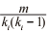 （ 2）
式中：ki 为节点 i 的度值; m 为节点 i 的各邻居之间 边的数量。
（2）平均最短路径（L）在本文中反映了网络传 输性，公式如下：
L = dij （ 3）
式中：dij 为节点 i 和节点 j 之间的最短路径，即最 短边数。
（3）介数中心性（BC）在本文中反映了网络互动 性，公式如下：
BCi = sl （ 4）
式中：gsl 为这些路径经过节点 i 的次数；gsl 为节点
s 到节点 l的最短路径的数量。
（4）网络效率（E）在本文中反映了网络效率性， 公式如下：
E = j j)hij （ 5）
式中：hij 为距离 dij 的倒数。
3.2 数据来源
现有对于锂产业链的产品选择尚未统一，但结 合 Tian等[55]、Shao等[56]、Chen等[57]、Hu 等[58]、Sun 等[59] 的研究，确定了覆盖锂产业链上游、中游和下游的 9 种相关产品（表 2）。 锂广泛应用于电池、陶瓷、玻 璃、润滑剂、制冷液、核工业以及光电等行业 。随着

表 1 锂产业链脆弱性衡量指标及选取依据
Table 1 Measurement indicators and selection criteria for vulnerability in the lithium industrial chain

指标 | 说明 | 参考依据
集聚系数（C） | 集聚系数指在一个网络中，各个节点聚集在一起的程度 。度量一个整体网络的贸易密切性，即 该网络中各个节点的聚类系数的平均值 | [39]
平均最短路径（L） | 平均最短路径指经过网络中两个节点之间路径的平均值，反映节点间的平均分离程度 。衡量网 络中各节点之间进行贸易交互效率的高低，数值越大说明贸易之间传输需要跨越的边数越多， 贸易效率越低 | [50,51]
介数中心性（BC） | 介数中心性指网络中最短路径穿过该节点的次数 。衡量在网络中发挥桥梁作用的节点的中介 能力，代表了某节点与其他节点之间的互动程度 | [52,53]
网络效率（E） | 网络效率指网络所有节点效率的总和，反映要素在网络中流动的难易程度，即效率值越高连通 性越好 | [54]
http://www.resci.net

2024年 1月

左芝鲤等：全球锂产业链贸易格局演化及脆弱性分析 117

表2 本文所涉及的产品海关代码
Table 2 Customs codes for the products involved in this study

产业链 | 海关编码 | 产品名称 | 数据覆盖年份
上游  中游 | HS280519 HS282520  HS283691 | 锂；其他碱金属及碱土金属 氢氧化锂；锂的氧化物  碳酸锂 | 2000—2021 2000—2021  2000—2021
下游 | HS290433 HS282690 HS282739 HS284169 HS850650  HS850760 | 全氟辛基磺酸锂  六氟磷酸锂  氯化锂  锰酸锂  锂的原电池及原电池组  纯电动汽车或插电式混合动 力汽车用锂离子蓄电池单体 | 2016—2021 2000—2021 2000—2021 2000—2021 2000—2021  2011—2021
电脑、数码相机、手机、移动电动工具等电子产品的 不断发展，电池行业已经成为锂最大的消费领域。 在此，仅考虑锂产业链下游的头部行业作为研究对 象 。产品数据来源于联合国商品贸易统计数据库 （United Nations Commodity Trade Statistic Data- base，UN Comtrade），基 于 python 收 集 了 2000— 2021 年 9 种产品的全球贸易额数据，并根据产业链 分类对相应产品贸易额进行了加总 。UN Comtrade 以其广泛的覆盖面而广受认可，但是由于收集过程 和测量标准的差异使得数据存在一些问题，主要包 括：①存在某些国家（地区）间的贸易额（量）为0 的 情况；②i 国（地区）进（出）口j 国（地区）的贸易额 （量）与j 国（地区）出（进）口 i 国（地区）的贸易额 （量）存在出入[60] 。对于第一种问题，将这些没有值 的国家（地区）间贸易关系进行了剔除；对于第二种 问题，可能的原因是各国统计口径的差异，对两者 进行了均值处理。
4 结果与分析
4.1 锂产业链贸易流向分析
基于 UN Comtrade中9 种相关产品的全球贸易 数据绘制 2000 年和 2021 年全球贸易流向图发现， 锂产业链的上游呈现贸易分散化的特征（图 1），由 2000 年的以美国为核心的亚太区块和以德国为核 心的欧洲区块的“两极格局 ”逐渐裂变为 2021 年的 中国占主导的“多极格局”；随着新能源革命的驱 动，锂资源的供需矛盾进一步加剧，虽然中国具有 得天独厚的资源优势，锂矿储量位居全球第四，尤

其是盐湖型锂矿储量具有显著优势，但资源总量难 以长期支撑中国作为全球最大锂动力电池生产国 和出口地的地位，这使得中国锂资源对外依存度较 高 。随着各国开始追求进口替代国多元化，锂产业 链上游的国际贸易呈现分散化的特征。
锂产业链中游呈现贸易集中化的特征（图2）， 由 2000 年以美国、日本、欧洲为核心的“三足鼎立 ” 格局逐渐转变为 2021 年以中国和韩国为核心的“两 极格局”。中国凭借其成本优势在锂产业链中游成 为不可替代的一部分，作为“世界工厂”、锂盐加工 大国，中国掌握了全球绝大多数的锂加工产能，逐 渐跻身锂产业链中游全球贸易的核心位置，与韩国 形成“两极格局”。
锂产业链下游呈现极化转移现象（图 3），由 2000 年的以日本为核心的“单极格局 ”转化为 2021 年以中国为核心的“单极格局”。随着中国新能源 汽车产业的急速发展和国家战略布局的深化，其在 锂产业链下游的产品需求骤增，推动锂产业链下游 的全球贸易格局的深刻变革，逐渐取代日本成为锂 产业链下游的核心贸易国家。
锂产业链各端格局的变革是市场和生产双重 作用的产物，欧洲市场、北美市场、亚洲市场相互竞 争、相互支撑，与此同时，各个区域内要素的供给也 相对独立 。 中国是全球最大的锂矿石加工中心，在 动力电池材料、系统和工艺方面正在加快创新，动 力电池单体技术、关键材料技术、制造技术、测试评 价技术等正在快速提升，已经达到全球领先水平。 此外，中国在节能与新能源汽车领域具备良好的基 础，是全球第三大锂电池生产国，拥有庞大的产业 规模和完善的产业链 。在成本最小化的推动下，中 国在全球锂产业链贸易网络中的价值日益明显。
4.2 节点重要度核密度估计
本文基于 Python分别计算出锂产业链2000 年、 2021 年的 PageRank中心度，前 10%的节点分布如表 3 所示 。锂产业链的上游、中游和下游的贸易网络 中 PageRank中心度排名前 10%的国家（地区）变化 较大，这 20 年间，锂产业链上游和中游的贸易网络 呈现收缩趋势，其 PageRank中心度排名前 10%的国 家（地区）分别减少了 1 个和 4 个；锂产业链下游的
http://www.resci.cn

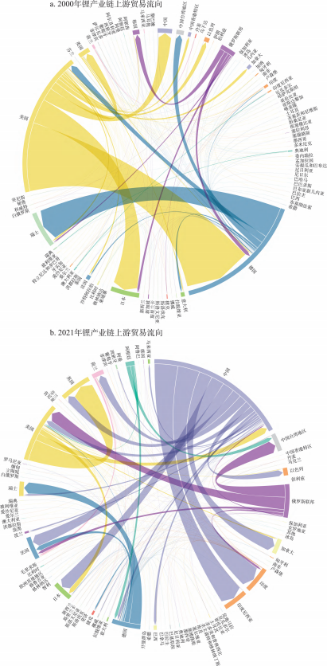
图 1 2000 和2021 年锂产业链上游贸易流向
Figure 1 Trade flows in the upstream of the lithium industrial chain, 2000 and 2021

http://www.resci.net

左芝鲤等：全球锂产业链贸易格局演化及脆弱性分析 119
2024年 1月
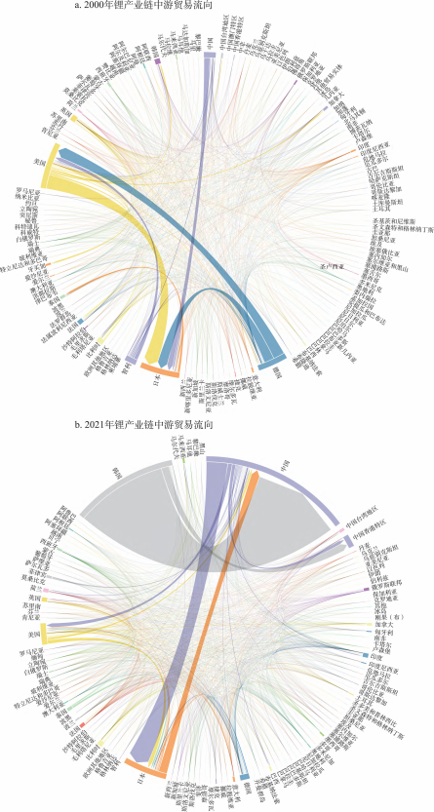
图2 2000 和2021 年锂产业链中游贸易流向
Figure 2 Trade flows in the midstream of the lithium industrial chain, 2000 and 2021

http://www.resci.cn

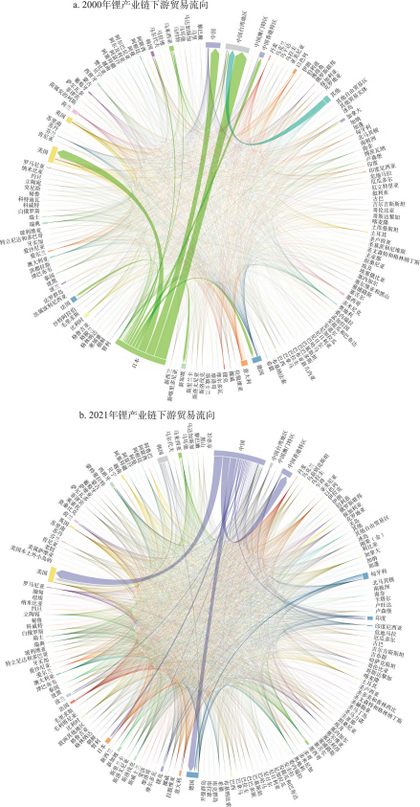
图3 2000 和2021 年锂产业链下游贸易流向
Figure 3 Trade flows in the downdstream of the lithium industrial chain, 2000 and 2021
http://www.resci.net

以上内容仅为本文档的试下载部分，为可阅读页数的一半内容。如要下载或阅读全文，请访问：https://d.book118.com/648025024042006041

